天天生鲜项目

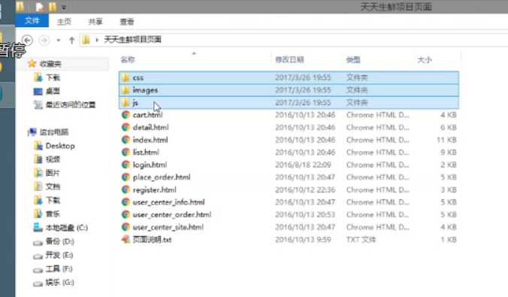

在项目中创建了static文件夹，把天天生鲜的项目里面的css，images，js，文件夹拷贝进去

作为静态文件

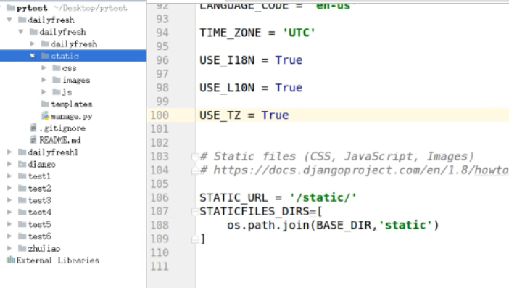

注意创建好静态文件的路径。

1. 做用户的应用python manage.py startapp df_user,注册，设计模型类modelsl类
2. 先做用户中心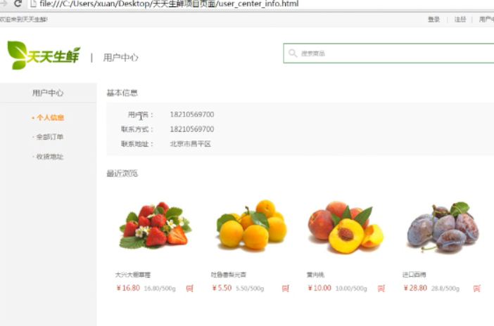
3. 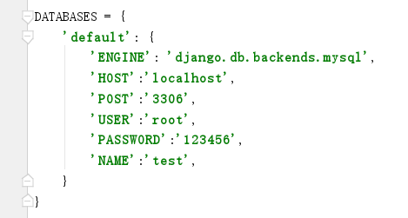连接数据库
4. 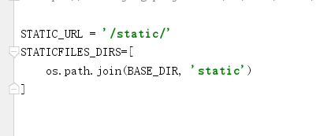同时创建static，和managy同源，同时把css，js，image文件夹拷进去
5. 创建应用startapp df_uder，写好models：
6. 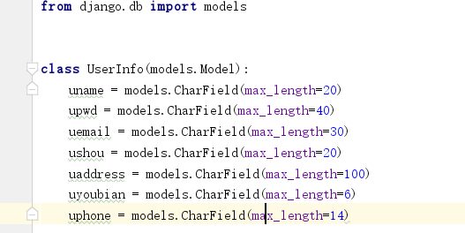

在template下创建df_user文件夹把在这个应用下所需要的模板都拷贝进来

配置urls：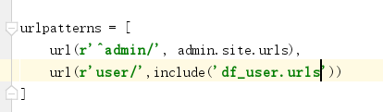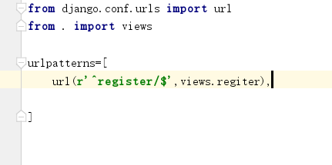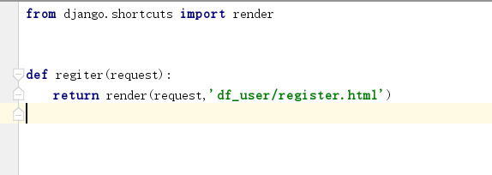

有相同的头和 尾部的模板可以放在base_foot.html上

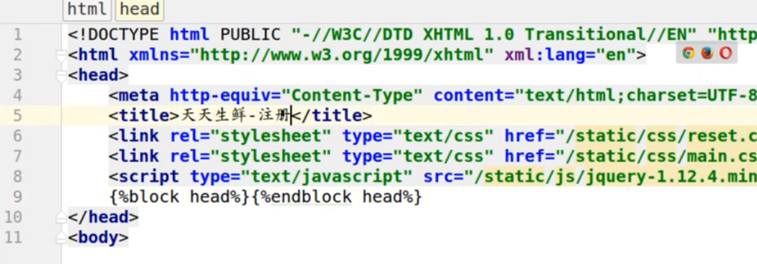

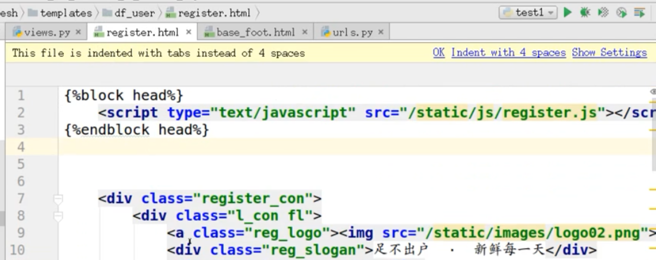

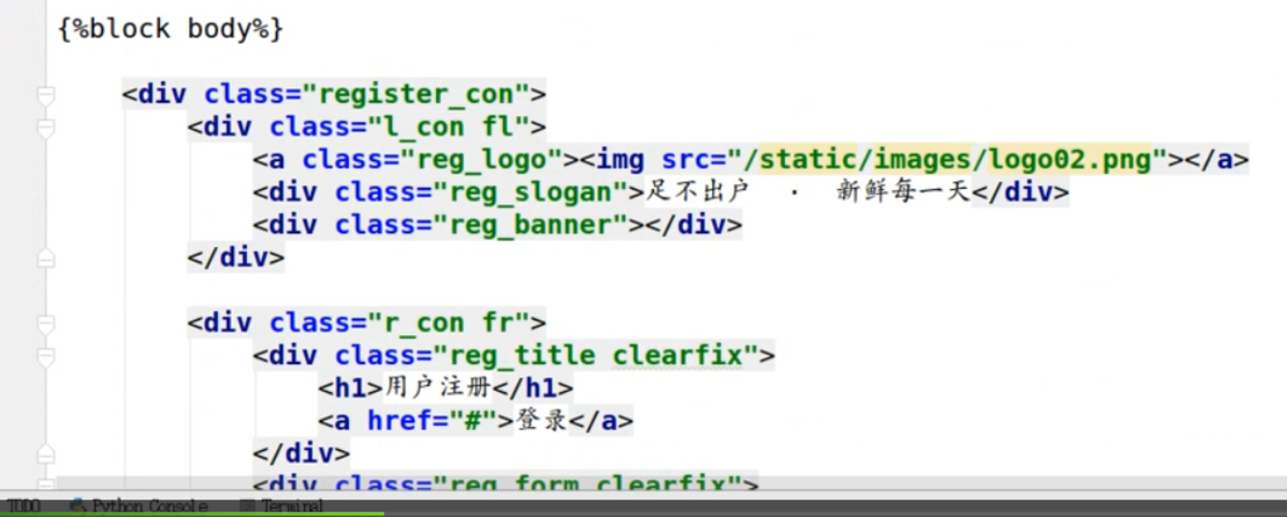

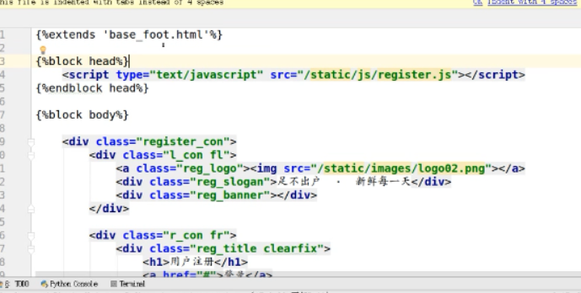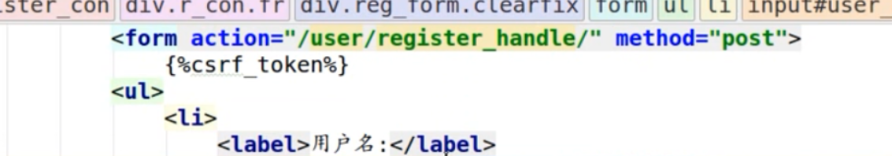

写好后写views.py

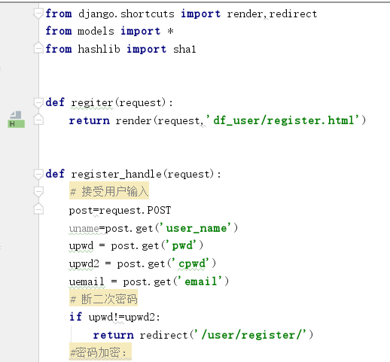

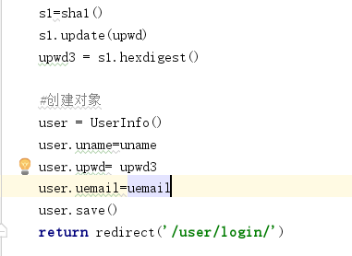

判断用户名存在的情况：

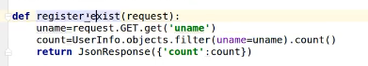

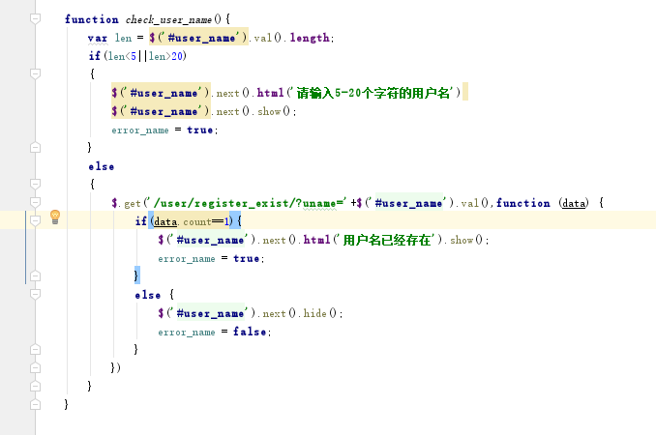

查看数据库表内容: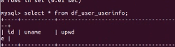

用户登录页面：

先做html的代码：

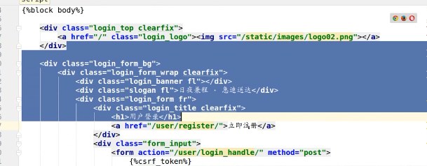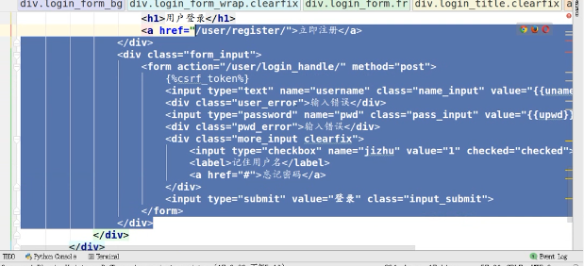

再写如下代码：

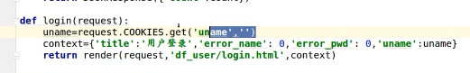

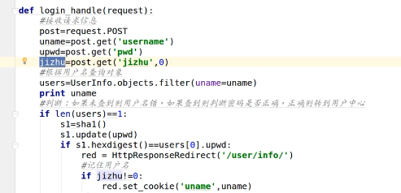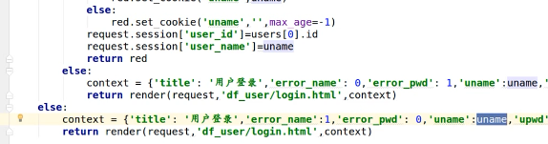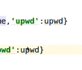

再写js代码：

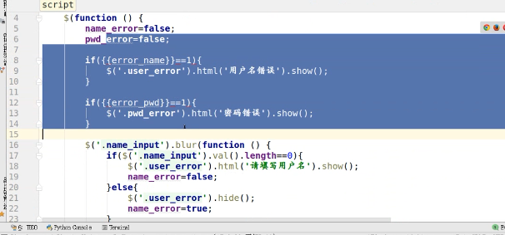

用户中心：



